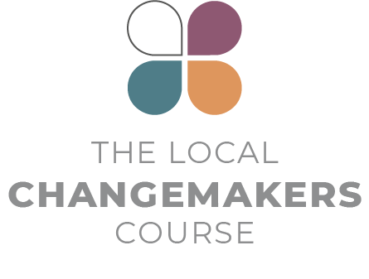
KULANKA 1

BAAHIYAHA AADANAHA – XUQUUQDA AADANAHA
– MAS'UULIYADAHA AADANAHA

Qoraalka
Bandhigga
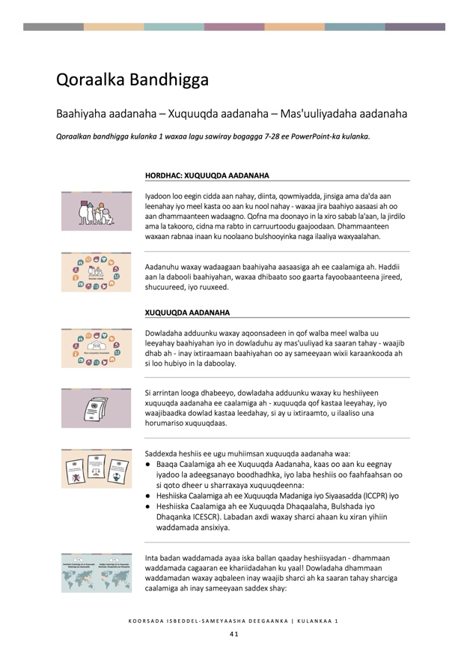

Qoraalka Bandhigga

Baahiyaha aadanaha – Xuquuqda aadanaha – Mas'uuliyadaha aadanaha

Qoraalkan bandhigga kulanka 1 waxaa lagu sawiray bogagga 7-28 ee PowerPoint-ka kulanka.

 | HORDHAC: XUQUUQDA AADANAHA
 | Iyadoon loo eegin cidda aan nahay, diinta, qowmiyadda, jinsiga ama da'da aan leenahay iyo meel kasta oo aan ku nool nahay – waxaa jira baahiyo aasaasi ah oo aan dhammaanteen wadaagno. Qofna ma doonayo in la xiro sabab la'aan, la jir dilo ama la takooro, cidna ma rabto in carruurtoodu gaajoodaan. Dhammaanteen waxaan rabnaa inaan ku noolaano bulshooyinka naga ilaaliya waxyaalahan.
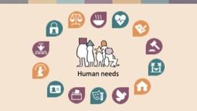 | Aadanuhu waxay wadaagaan baahiyaha aasaasiga ah ee caalamiga ah. Haddii aan la dabooli baahiyahan, waxaa dhibaato soo gaarta fayoobaanteena jireed, shucuureed, iyo ruuxeed.
 | XUQUUQDA AADANAHA
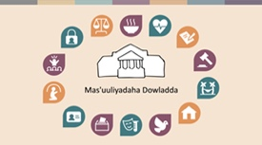 | Dowladaha adduunku waxay aqoonsadeen in qof walba meel walba uu leeyahay baahiyahan iyo in dowladuhu ay mas'uuliyad ka saaran tahay – waajib dhab ah – inay ixtiraamaan baahiyahan oo ay sameeyaan wixii karaankooda ah si loo hubiyo in la daboolay.
 | Si arrintan looga dhabeeyo, dowladaha adduunku waxay ku heshiiyeen xuquuqda aadanaha ee caalamiga ah – xuquuqda qof kastaa leeyahay, iyo waajibaadka dowlad kastaa leedahay, si ay u ixtiraamto, u ilaaliso una horumariso xuquuqdaas.
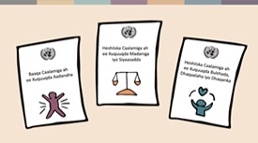 | Saddexda heshiis ee ugu muhiimsan xuquuqda aadanaha waa:  - Baaqa Caalamiga ah ee Xuquuqda Aadanaha, kaas oo aan ku eegnay iyadoo la adeegsanayo boorarka, iyo laba heshiis oo faahfaahsan oo si qoto dheer u sharraxaya xuquuqdeenna:  - Heshiiska Caalamiga ah ee Xuquuqda Madaniga iyo Siyaasadda (ICCPR) iyo  - Heshiiska Caalamiga ah ee Xuquuqda Dhaqaalaha, Bulshada iyo Dhaqanka (ICESCR).  Labadan axdi waxay sharci ahaan ku xiran yihiin waddamada ansixiya.
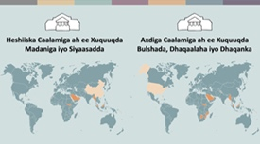 | Inta badan waddamada ayaa iska ballan qaaday heshiisyadan – dhammaan waddamada cagaaran ee khariidadahan ku yaal! Dowladaha dhammaan waddamadan waxay aqbaleen inay waajib sharci ah ka saaran tahay sharciga caalamiga ah inay sameeyaan saddex shay:
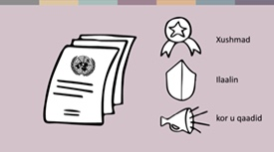 | - In la ixtiraamo xuquuqda aadanaha ee sharciyada ay sameeyaan iyo tallaabooyinka ay qaadaan mas'uuliyiinta. Tusaale ahaan, waa in aysan jirin sharciyo takoor ah oo aan cidna la jir dilin.  - In la ilaaliyo xuquuqda aadanaha, in la hubiyo in qof walba uu raadin karo caddaalad marka xuquuqdiisa ay ku xadgudubto dowladda ama qof kale.  - Iyo in la dhiirrigeliyo xuquuqda aadanaha – in la sameeyo dadaalkooda ugu fiican si loo hubiyo in qof walba uu heli karo xuquuqdiisa. Tusaale ahaan, in la sameeyo dadaalkooda ugu fiican si loo hubiyo in qof walba uu helo daryeel caafimaad iyo waxbarasho. Dabcan, dhammaan dowladaha ma haystaan ​​​​agab isku mid ah, markaa ka dhigista xuquuqdan bulsho iyo dhaqaale mid dhab ah waa geedi socod tartiib tartiib ah.
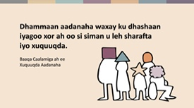 | Dowladuhu waxay ku heshiiyeen in qof kasta oo bini'aadam ah uu si siman u leeyahay xuquuqdan. Qodobka ugu horreeya ee Baaqa Caalamiga ah ee Xuquuqda Aadanaha wuxuu leeyahay, "Dhammaan aadanuhu waxay ku dhashaan xornimo iyo sinaan sharaf iyo xuquuq".
 | Nasiib darro, dowlado badan ma fuliyaan ballanqaadyadan – dad badan ayaa xuquuqdooda lagu xadgudbay. Haweenka, gabdhaha, dadka laga tirada badan yahay, dadka naafada ah iyo muhaajiriinta ayaa si gaar ah ugu nugul xadgudubyada xuquuqda. Rabshadaha ku salaysan jinsiga waa tusaale caadi ah oo ka dhaca waddan kasta oo adduunka ah.
 | DHALIILKA XUQUUQDA AADANAHA
 | Marka dawladuhu ku xadgudbaan xuquuqda ama ay ku guuldareystaan ​​inay dadka ka ilaaliyaan xadgudubyada xuquuqda, ma jiro ciidan boolis oo caalami ah oo yimaada oo ciqaaba dawladda. Haddaba, haddii aanay jirin ciidan boolis oo caalami ah oo ku qasba dawladaha inay raacaan xuquuqda aadanaha – miyaanay xuquuqda aadanaha ahayn ereyo warqad ku qoran halkii ay ka ahaan lahaayeen qalab wax ku ool ah oo loogu talagalay isbeddelka?
 | Run ayaa jirta – dowladaha qaar aad bay u adag tahay in la saameyn karo. Laakiin dalal badan, dhaleeceynta caalamiga ah iyo tan gudaha ee ku aaddan xadgudubyada xuquuqda aadanaha ayaa u horseeday isbeddel wanaagsan. Waxaa jira siyaabo badan oo lagu horumarin karo xuquuqda aadanaha iyada oo aan la helin ciidan boolis oo caalami ah.
 | Waxaa jira sababo kale oo dadku u dhaleeceeyaan xuquuqda aadanaha. Malaha adigana fikradahan ayaad qabtaay?  - Malaha xuquuqda aadanaha waxay kuu muuqataa mid farsamo ahaan u eg – mowduuc loogu talagalay qareennada iyo siyaasiyiinta halkii aad ka ahaan lahayd wax aad ku lug yeelan karto.  - Ama laga yaabee inaad u malaynayso in xuquuqda aadanaha ay aad uga fog tahay nolol maalmeedkaaga – wax ay dadka waaweyn ee magaalooyinka waaweyn ay awoodi karaan inay ka walwalaan.  - Ama laga yaabee in xuquuqda aadanaha ay u muuqato hub ciyaar siyaasadeed oo alami ah. Wax ay dawladuhu si laba-jibbaaran u isticmaalaan, iyagoo dhaleeceynaya cadowgooda halka ay iyaguna ku xadgudbayaan xuquuqda aadanaha.  Hagaag, xuquuqda aadanuhu waxay ku saabsan tahay sharciga, siyaasiyiintu waxay sameeyaan sharciyo, qareennadu waxay u dagaallami karaan xuquuqda aadanaha maxkamadaha. Haa, ereyga mararka qaarkood waxaa loo isticmaalaa oo lagu xadgudbaa ujeeddooyin siyaasadeed. Laakiin xuquuqda aadanuhu way ka badan tahay taas!
 | XUQUUQDA AADANAHA IYO ANNAGA
 | Sida aan aragnay, xuquuqda aadanaha waxay dhab ahaantii ku saabsan tahay baahiyaha aan ku qabno nolol maalmeedkeenna. Maxaa ka dhaca iskuulladeenna, beeraha, goobaha shaqada, guryaha iyo xaafadaha? Sideen ula dhaqmi karnaa oo loola dhaqmi karnaa. Sideen uga ilaalin karnaa in ay nagu xadgudbaan kuwa awoodda u leh nolosheenna – milkiilayaasha hantida, loo-shaqeeyayaasha, macallimiinta ama xitaa xubnaha qoyska. Dabcan, mas'uuliyiinta sida booliiska, maxkamadaha, ciidamada iyo dowladda.  Waxaa laga yaabaa inaan ku soo koobno ​​in xuquuqda aadanaha ay ku saabsan tahay nooca bulshada aan rabno inaan ku noolaano oo aan ka shaqeyno dhisidda.  Haddii xuquuqda aadanaha ay noqoto mid dhab ah oo ka jirta bulshooyinkeenna, markaa dhammaanteen waxaan leenahay qeyb aan ka ciyaarno. Xadgudubyo badan oo xuquuqda aadanaha ah ayaa dhaca sababtoo ah dadka caadiga ah ma ixtiraamaan xuquuqda dadka kale – tusaale ahaan marka aan ula dhaqanno dadka qaar sidii iyagoo aan sinnayn. Dowladaha, ganacsiyada iyo shakhsiyaadka waxay awoodaan inay sii wadaan inay sameeyaan xadgudubyada xuquuqda aadanaha sababtoo ah dadku isma taageeraan oo isku dayaan inay wax beddelaan. Sababtoo ah inta badan waan aamusnaa.
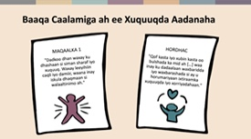 | Annagu ma nihin dowlado – ma aanan saxiixin heshiisyo caalami ah oo xuquuqda aadanaha ah. Ma lihin waajib sharci ah si aan u hubinno in xuquuqda aadanaha la raaco. Laakiin waxaan nahay bini'aadam caqli iyo damiir leh, waxaana naga saaran waajib akhlaaqeed midba midka kale. Sida uu qabo Baaqa Caalamiga ah ee Xuquuqda Aadanaha:  "Dadkoo dhan waxay ku dhashaan si siman sharaf iyo xuquuq. Waxay leeyihiin caqli iyo damiir, waana inay isku dhaqmaan si walaaltinimo ah."  "... qof kasta iyo xubin kasta oo bulshada ka mid ah […] waa inay ku dadaalaan waxbaridda iyo waxbarashada si ay u horumariyaan ixtiraamka xuquuqda iyo xorriyadahaan."  Markasta oo aan awood u leenahay inaan wanaag ama xumaan ku sameyno nolosha dadka kale, waxaa na saaran waajib akhlaaqeed ah inaan ilaalino xuquuqda aadanaha. Ma sameyn karno wax walba – xaaladaha qaarkood way adag tahay in laga fikiro wax kasta oo aan sameyn karno – laakiin marka aan aragno cadaalad darro la sameynayo, oo aan sameyn karno wax aan ku caawinno, waxaa laga yaabaa inaan leenahay waajib akhlaaqeed oo aan isku dayno.  Sameynta wax waxay noqon kartaa mid fudud sida deris wanaagsan.
 | ISBEDDEL SAMEEYAYAASHA SHEEKOOYIN
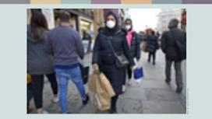 | Shafaq Hassan, waa haweeney Muslimad ah oo u dhalatay Ingiriiska kana soo jeeda koonfurta London. Sannadihii ugu dambeeyay waxaa aad u soo badanayay dambiyada nacaybka ee UK. Muslimiinta, gaar ahaan haweenka Muslimiinta ah ee (sida Shafaq) xirta xijaabka madaxa, badanaa waa la bartilmaameedsadaa – labadaba internetka iyo waddooyinka. Xaaladdan oo kale, falalka saaxiibtinimo iyo deeqsinimo ee maalinlaha ah ee u dhexeeya dadka dhaqamada kala duwan leh waxay macno weyn u yeelan karaan.  Shafaq waxay sheegtay in iimaankeedii ku aaddanaa aadanaha uu soo laabtay markii deriskeeda aan Muslimka ahayn uu si lama filaan ah u siiyay iyada iyo wiilkeeda 14 jirka ah Ayaan hadiyado si ay ugu dabaaldegaan xaflada Ciidda.
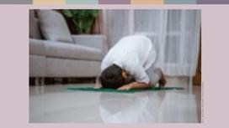 | Shafaq ayaa sawirka hadiyadaha soo dhigay Twitter-ka, isagoo leh:  "Deriskeenna aan Muslimka ahayn wuxuu si buuxda nooga yaabiyay timir Aljeeriya" iyo gogol duco ah oo loogu talagalay wiilkayga 14 jirka ah, kaasoo soomay bisha oo dhan. Wuxuu deris noo ahaa in ka badan 20 sano, laakiin si buuxda ayuu nooga yaabiyay hadiyadaha Ciidda."  "Ma aanan ogeyn inuu arkay in Ayaan ay sooman tahay. Wiilkaygu wuxuu dareemay mid gaar ah. Waa deris saaxiibtinimo leh, waa taageerayaal biryani ah oo hooyaday leedahay, marka had iyo jeer waxaan soo dirnaa sanduuq. Waxaan nahay bulsho kala duwan, waana wax qalbi qaboojin leh in deriskeennu uu aad uga fikiray oo uu dhiirrigeliyay Ayaan iyo caqiidadiisa diimeed."
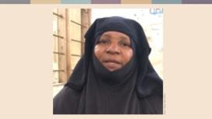 | Zaliha iyo Magdalena sidoo kale waxay sameynayaan farqi ku salaysan xaalad aad u kala duwan. Zaliha waa Muslimad cibaado badan leh iyo ayeeyo, oo ka timid jasiiradda Pemba ee Zanzibar, halkaas oo ay ka dhigto dugsiga Qur'aanka ee maxalliga ah.
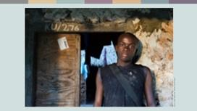 | Zaliha ayaa tiri,  "Waxaan ka walaacsanahay qalalaasaha ka jira bulshooyinkeenna. Dhallinyaradeennu ma aaminsana hoggaamiyeyaasheenna siyaasadeed mana haystaan ​​fursado."
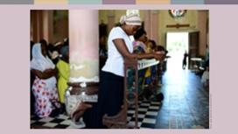 | Way sii wadataa iyadoo leh,  "Dad badan oo dhul-weynaha ah oo halkan u soo guuray si ay uga shaqeeyaan warshadaha dalxiiska waa Masiixiyiin. Muslimiin badan oo aan aqaano ayaa ku eedeeya Masiixiyiinta inay qaateen shaqooyinkooda. Waxaan soo maray sannado badan oo qalalaase siyaasadeed iyo xiisad diimeed ah. Waxaan arkay kaniisado la gubayo, waraaqo ay ku qoran yihiin hadallo nacayb ah oo la qaybinayo, Masiixiyiinta oo la dhibaateynayo iyagoo u socda kaniisadda. Waxaan arkayaa dhallinyaradeenna oo sii xagjir noqonaya waxayna i walwal gelinaysaa. Taasi waa sababta aan ugu biiray Guddiga Diimaha ee Haweenka."
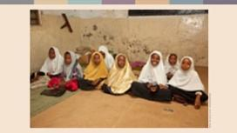 | "Waxaan rabaa inaan gacan ka geysto ka hortagga rabshadaha diimeed ee ka dhaca jasiiraddeenna. Dugsiga Qur'aanka, waxaan carruurta baraa in dulqaadka iyo jacaylku ay yihiin qeyb aasaasi ah oo ka mid ah diinteenna. Mustaqbalku wuxuu saaran yahay carruurteenna waana mas'uuliyaddeenna inaan tusno jidka."
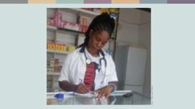 | Magdalena, oo ah muwaadinad Masiixi ah oo u guurtay Zanzibar, ayaa sidoo kale ku lug leh shaqooyinka diimaha kala duwan. Waxay la kulantay takoor sababtoo ah qaabka ay u labisato iyo diinteeda, laakiin waxay go'aansatay inay soo afjarto kala qeybsanaanta u dhaxaysa Masiixiyiinta iyo Muslimiinta. Waxay ku biirtay Golaha Haweenka ee gobolka Ungoya kaas oo gala bulshooyinka si ay uga hadlaan caqabadaha diimaha kala duwan iyo xuquuqda haweenka.  "Waxaan ku biiray guddiga si aan wax badan uga barto Islaamka oo aan u fahmo sida Muslimiintu u nool yihiin," ayay sharraxday. "Dhammaanteen waxaan nahay haween, dhammaanteenna waxaan la kulannaa takoor taas awgeed – waa inaan isku istaagnaa oo aan is taageernaa."
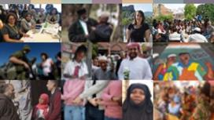 | Waxaa jira dad aan la tirin karin sida deriska Shafaq iyo sida Zaliha iyo Magdalena. Dad caadi ah oo nala mid ah, kuwaas oo si yar isku dayaya inay xuquuqda aadanaha ka dhigaan mid ka hirgasha bulshooyinkooda – kuwa isbeddel doonka ah ee maxalliga ah!  Qof kasta oo aan nahay, waxaan sameyn karnaa wax aan ku xaqiijinno xuquuqda aadanaha!

Xigasho
Faith Matters www.faith-matters.org
https://www.faith-matters.org/family-surprised-by-presents-from-non-muslim-neighbour-to-celebrate-eid/
Xarunta Diimaha Zanzibar (ZANZIC)
https://www.facebook.com/ZanzicMeansPeace/
https://english.danmission.dk/project/zanzibar-peacebuilding-through-interfaith-dialogue/

